ГУАП

КАФЕДРА № 43

ОТЧЁТ   
ЗАЩИЩЕН С ОЦЕНКОЙ

ПРЕПОДАВАТЕЛЬ

|  |  |  |  |  |
| --- | --- | --- | --- | --- |
| д-р техн. наук, доцент |  |  |  | С. И. Колесникова |
| должность, уч. Степень, звание |  | подпись, дата |  | инициалы, фамилия |

|  |  |  |  |  |  |
| --- | --- | --- | --- | --- | --- |
| ОТЧЁТ О ЛАБОРАТОРНОЙ РАБОТЕ №3 | | | | | |
| ПРИМЕНЕНИЕ ВЕРОЯТНОСТНО-СТАТИСТИЧЕСКИХ МЕТОДОВ ТЕОРИИ СИСТЕМ МАССОВОГО ОБСЛУЖИВАНИЯ В ИНЖЕНЕРНО-НАУЧНЫХ ИССЛЕДОВАНИЙ | | | | | |
| по дисциплине: СИСТЕМНЫЙ АНАЛИЗ | | | | | |
|  | | | | | |
| РАБОТУ ВЫПОЛНИЛ | | | | | |
| СТУДЕНТ ГР. | 4330М |  |  |  | А.А. Кинько |
|  |  |  | подпись, дата |  | инициалы, фамилия |

Санкт-Петербург 2023

**Цель работы**

Целью работы является освоение методов оптимизации систем массового обслуживания.

**Текст задания**

Согласно варианту №8:

1. Определить тип СМО в задаче, выписать все формулы для показателей качества, уметь их обосновать/вывести/доказать.
2. Разработать соответствующее ПО для оптимизации СМО.
3. Создать графическую интерпретацию работы программы.
4. Составить и предоставить преподавателю отчет о работе.

**Текст задачи №1**

Обосновать выбор модели СМО $<?|?|?|?>$ для решения оптимизационной задачи СМО. Получить графики зависимостей показателей эффективности от $λ$ и $μ$. Составить формулу для экономического обоснования эффективности СМО.

**Оптимальное число касс по продаже ж/д билетов.**

Имеется следующая статистическая информация.

Интенсивность потока пассажиров в кассах железнодорожного вокзала составляет 1,35±0,4 чел/мин.

Средняя продолжительность обслуживания кассиром одного пассажира τ=2±1 мин.

Определить минимальное количество кассиров s, при котором очередь не будет расти до бесконечности, и соответствующие характеристики обслуживания при найденном s.

Целесообразно определить:

* вероятность того, что в узле расчета отсутствуют покупатели,
* вероятность очереди,
* среднее число заявок находящихся в очереди,
* среднее время пребывания заявки в очереди,
* среднее число заявок, находящихся в системе,
* среднее время пребывания заявки в системе,
* долю занятых обслуживанием кассиров,
* абсолютную пропускную способность.

**Текст задачи №2**

Имеется цех, в состав которого входит три одинаковых станка. В систему поступают для обработки детали в среднем через 0,5 часа. Среднее время изготовления одной детали 0,6 час. Если при поступлении заявки на изготовление детали все станки заняты, то деталь направляется на другой участок таких же станков. Построить граф состояний системы. Найти вероятности состояний системы и характеристики (показатели эффективности) данной СМО.

Сколько в среднем в этой системе обрабатывается деталей (сколько процентов направляемых деталей), при этом, сколько деталей направляется для обработки на другие участки? Сколько в этой системе в среднем работает станков? Если сократить число станков, как изменятся базовые характеристики СМО? При какой интенсивности работы станков выгодность такого предложения по оптимизации будет иметь место.

**Ход работы**

Согласно задаче №1, примем, что искомая СМО – многоканальная с неограниченной очередью:

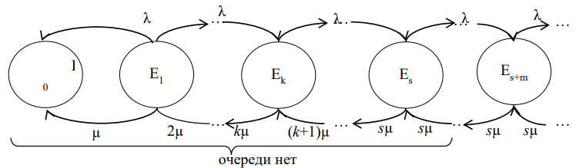

Рисунок 1. Граф состояний СМО $<M\left|M\right|s|∞>$

Тогда будем использовать следующие формулы для определения вероятности нахождения системы в состоянии $k$:

$$P_{k}=\left\{\begin{aligned}\frac{ρ^{k}}{k!}P_{0},1≤k≤s, \\ \frac{ρ^{k}}{s!s^{k-s}}P_{0},s<k≤s+m\end{aligned}\right.$$

$$P_{0}={\left(\sum_{i=0}^{s}{\frac{ρ^{i}}{i!}}+\frac{ρ^{s+1}}{s!\left(s-ρ\right)}\right)}^{-1},s≠ρ$$

Вероятность ожидания, то есть вероятность того, что заявка попадет в бесконечную очередь:

$$P_{ожид}=P_{0}\frac{ρ^{s+1}}{s!\left(1-\frac{ρ}{s}\right)}$$

Среднее число занятых кассиров будет находиться по формуле:

$$\overline{z}=ρ$$

Среднее число находящихся в очереди заявок:

$$\overline{ν}=\frac{ρ^{s+1}}{s*s!}P_{0}{\left(1-\frac{ρ}{s}\right)}^{-2}$$

Среднее время пребывания заявки в очереди:

$$\overline{ω}=\frac{\overline{ν}}{λ}$$

Среднее число заявок в СМО:

$$\overline{n}=\overline{ν}+\overline{z}$$

Среднее время пребывания заявки в СМО (формулы Литтла):

$$\overline{u}=\frac{\overline{n}}{λ}$$

Для расчета затрат воспользуемся формулой:

$$I\left(S\right)=C_{ef}C_{1}S+C_{2}M_{2}+C_{3}\left(S-M_{2}\right)+C_{4}M_{1}T,где$$

$C_{ef}$– коэффициент эффективности капиталовложения

$C_{1}$– стоимость найма одного кассира

$C_{2}$– текущая заработная плата одного кассира

$C_{3}$– текущая заработная плата одного не работающего кассира

$C_{4}$– затраты на обслуживание клиента, стоящего в очереди

- средняя длина очереди ($\overline{ν}$)

$M_{2}$– среднее число занятых кассиров ($\overline{z}$)

$T$– годовой фонд рабочего времени

Тогда итеративно ($i=1,…,9$) пройдемся по возможному количеству кассиров и рассчитаем их оптимальное количество относительно затрат. Для решения этой задачи был написан скрипт Python, результат выполнения которого представлен ниже.

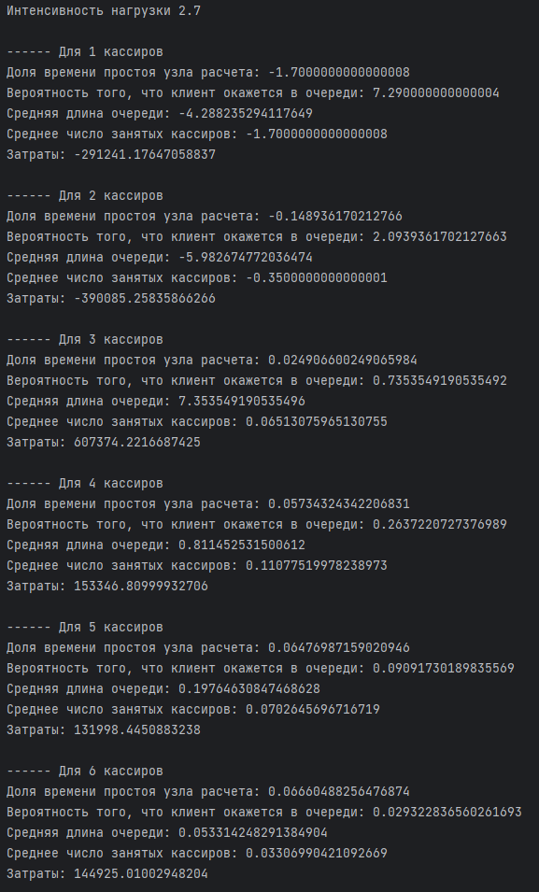

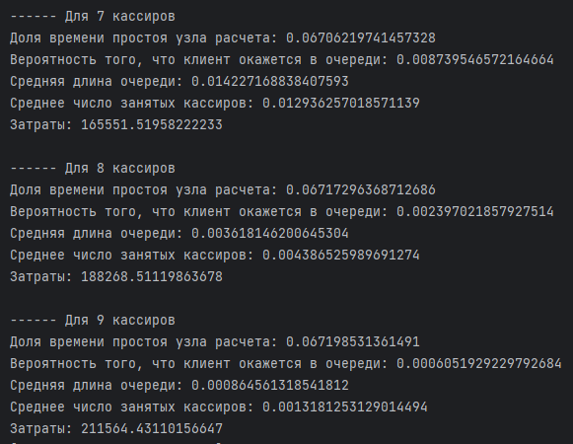

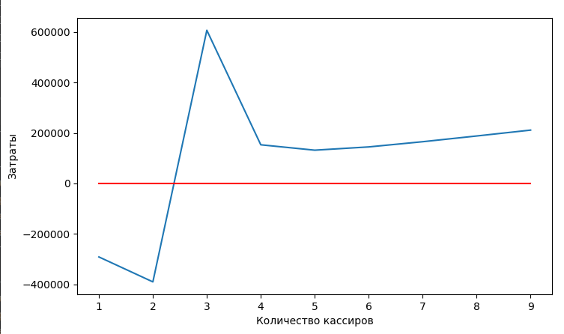Рисунок 2. График зависимости затрат от количества кассиров

Как видно из графика, наиболее оптимальное количество кассиров – 4-5 человек. При этом достигаются минимальные затраты величиной 132 тысяч.

Для решения второй задачи определяем, что система представляет собой многоканальную СМО с отказами:

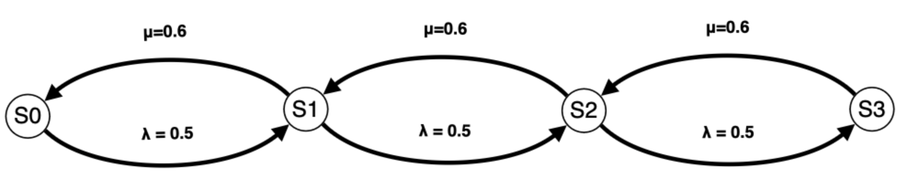

Рисунок 3. Граф состояний СМО $<M\left|M\right|3|0>$

$S_{0}$– все станки свободны

$S_{1}$– один любой станок занят

$S_{2}$– два любых станка заняты

$S_{3}$– все станки заняты

Аналогично первой задаче, найдем характеристики данной системы.

Интенсивность входящего потока $λ=\frac{1}{0.5}=2$

Интенсивность обсуживающего потока $μ=\frac{1}{0.6}=1.66$

$$\left\{\begin{aligned}λp_{0}=μp_{1} \\ λp_{1}=μp_{2} \\ λp_{2}=μp_{3} \\ p_{0}+p_{1}+p_{2}+p_{3}=1\end{aligned}\right.$$

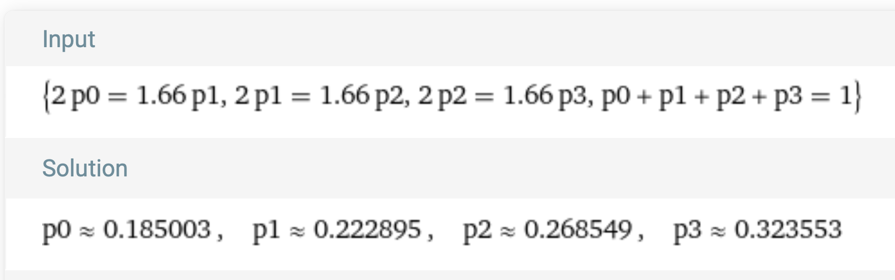 $$p_{0}=0.19;p_{1}=0.22;p_{2}=0.27;p_{3}=0.32$$

Относительная пропускная способность $q=1-p_{0}=1-0.19=0.81$

Абсолютная пропускная способность: $A=λ*q=2*0.81=1.62$

Среднее число занятых каналов: $z=\frac{A}{μ}=\frac{1.62}{1.66}=0.98$

**Выводы**

В ходе выполнения лабораторной работы были освоены методы оптимизации систем массового обслуживания. В частности, была решена задача оптимизации затрат для касс по продаже ж/д билетов (СМО с бесконечной очередью) – оптимальное число кассиров составило 4-5 человек; а также задача по расчету характеристик СМО с отказами для цеха со станками.

**Приложение А**

Листинг скрипта Python для решения первой задачи

# Вариант 12  
import math  
  
import matplotlib.pyplot as plt  
  
lamb = 1.35  
tau = 0.5  
  
c_ef = 1.5  
c_1 = 15000  
c_2 = 2000  
c_3 = 1000  
c_4 = 200  
t = 365  
  
  
def calculate_money_cost():  
 rho = lamb / tau  
 money_costs = []  
 x = []  
 m = []  
 print("Интенсивность нагрузки", rho)  
 for s in range(1, 10):  
 x.append(s)  
 print("\n------ Для", s, 'кассиров')  
 p_0 = pow(sum([pow(rho, k) / math.factorial(k) for k in range(s + 1)]) + (pow(rho, s + 1) / math.factorial(s) / (s - rho)), -1)  
 print("Доля времени простоя узла расчета:", p_0)  
 p_q = pow(rho, s + 1) / math.factorial(s) / (s - rho) * p_0  
 print("Вероятность того, что клиент окажется в очереди:", p_q)  
 m_1 = p_q * s / (s - rho)  
 print("Средняя длина очереди:", m_1)  
 m_2 = sum([(s - k) / math.factorial(s) * pow(rho, k) * p_0 for k in range(s)])  
 print("Среднее число занятых кассиров:", m_2)  
 i = c_ef * c_1 * s + c_2 * m_2 + c_3 * (s - m_2) + c_4 * m_1 * t  
 print("Затраты:", i)  
 m.append(i)  
 money_costs.append(i)  
 print(x)  
 print(m)  
 fig, ax = plt.subplots()  
 ax.plot(x, m)  
 ax.plot([1, 9], [0, 0], color="red")  
 ax.set_ylabel('Затраты')  
 ax.set_xlabel('Количество кассиров')  
 plt.show()  
  
  
calculate_money_cost()